УДК 665.1.002.5;637202

ИЗУЧЕНИЕ ХАРАКТЕРИСТИК АЭРОДИНАМИЧЕСКИХ СВОЙСТВ СЕМЯН БАХЧЕВЫХ КУЛЬТУР

Джингилбаев С.С., Кайрбаева А.Е., Тлевлесова Д.А.
Алматинский технологический университет
ainurmapp@mail.ru

В перерабатывающей и пищевой промышлености воздушный поток используется для очистки и сортировки семян, а также дляпневмотранспортирования/1/.
Поведение семян в воздушном потоке определяется их аэродинамическими свойствами и характером воздушного потока. Для изучения этого вопроса рассмотрим поведение семян, которые помещены в вертикальный поток воздуха
Исследованиями установлено при взаимодействии воздушного материала и семян масличных культур, таких как дыня и тыква возможны несколько режимов взаимодействия.
Для исследования аэродинамических свойств семян дыни и тыквы нами собрана экспериментальная установка, показанная на рисунке
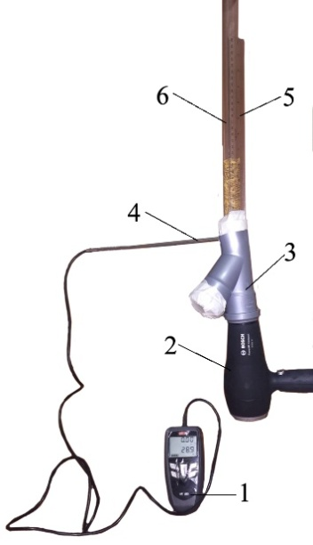
Рисунок 1-Экспериментальная установка для исследования аэродинамичсеких свойств масличных семян
1 – термоанемометр VT100, 2 – вентилятор (фен), 3 – тройник,
4 – зонд, 5 – линейка, 6 – стеклянная трубка (L=1м)

Установка работает по принципу классификатора следующим образом, включаем вентилятор 2 и за счет подачи воздуха через тройник 3, в трубке 6 начинается псевдоожижение слоя материала. При помощи датчика, который находится на конце зонда 4, осуществляется определение скорости подачи воздуха вентилятором 2. При помощи линейки 5 фиксируется уровень расположения материала в трубке 6.
Для выравнивания скорости потока воздуха в стеклянной трубе на ее нижнем и верхнем фланцевых соединениях установлены сеточки. Скорость потока воздуха и его температуру регистрировали термоанемометром VT 100 от фирмы KiMOinstruments соответственно с точностью ±0,1 м/с и ±0,2°С. Зонд термоанемометра помещали в центр воздуховодной трубы и жестко его фиксировали при помощи резинового уплотнения. Объектом исследований были семена дыни и тыквы из 100 шт. влажностью 5,2%, выращенной в Республике Казахстан, Алматинская область, Илийский район.
Скорость витания определяли как среднее из 5 измерений для каждой семянки при установившемся ее колебательном движении на фиксированном по длине участка стеклянной трубы. Относительная ошибка среднего измерения скорости витания в проведенной серии измерений не превышала ±2,83%.
Скорость витания семян тыквы колеблется в интервале 8,1–10,7м/с, критическая скорость семян дыни (переход из состояния покоя во взвешенное состояние) 0,44-0,48 м/с, скорость уноса составляет 0,8 м/с.[94]

Таблица – Аэродинамические показатели семян дыни в вертикальной трубе
№ опыта | Высота слоя, м | Скорость потока воздуха, м/с | Режим псевдоожижения
1 | 0,11 | 0,1…0,4 | неподвижный слой
2 | 0,14…0,16 | 0,44…0,48 (критическая) | псевдоожижение потоком воздуха
3 | 0,17…0,30 | 0,5…0,7 | поршневой режим
4 | свыше 0,30 до 1,0 | 0,8 и выше (скорость уноса) | унос частиц (семян)

Известно когда масличные семена распологаются на воздушнопроницаемой горизонтальной поддерживающей решетке в горизонтальном трубопроводе, в зависимости от скорости восходящего потока воздуха в вертикально трубе могут переходить во взвешенное состояние или оставаться при этом неподвижным (фильтрующим). Расмотрим различные режимы взаимодействия воздуха и семян.
Режим псевдоожижения, как показано на рисунке 2 возникаетпри низких скоростях воздушного потока, он просто фильтруется через пустоты между частицами; в таком состоянии они составляют так называемый неподвижный (фильтрующий) слой (рис. 2, а). При увеличении скорости потока выше некоторого критического значения, слой перейдет во взвешенное состояние. Причем структура его может быть различной. При сравнительно низких скоростях может быть получен взвешенный слой с равномерным распределением твердой фазы независимо от продолжительности процесса и размеров аппарата. Таким образом, состояние системы газ – твердые мелкозернистые частицы можно считать однородным только в том случае, если восходящий поток свободен от внешних возмущений (рис. 2, б, в). В этой области трение между частицей и потоком компенсируется весом частицы, вертикальная составляющая силы сцепления соседних частиц уменьшается, а перепад давления в любом сечении слоя будет равным весу потока с частицами в этом сечении.

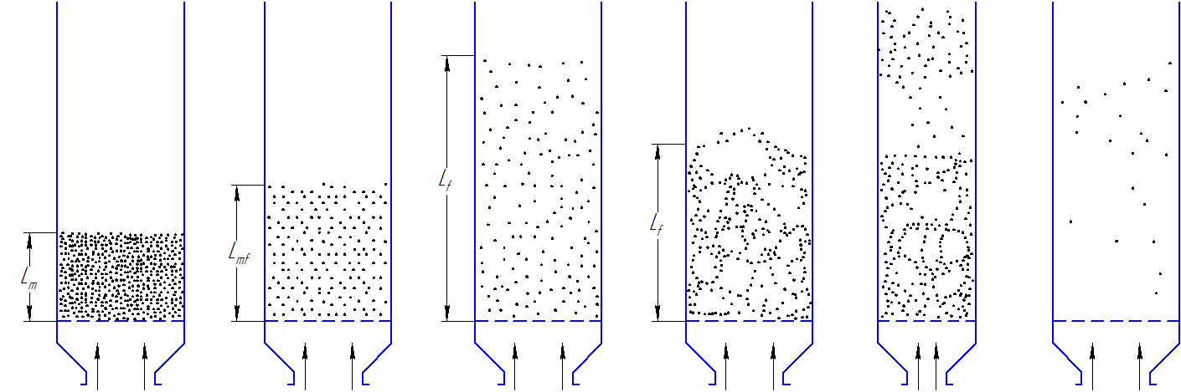
а б в г д е
Рисунок 2 - Схемы режимов взаимодействия семян с воздушным потоком

Дальнейшее повышение скорости потока вызывает неоднородность в виде пузыреобразования. При движении через слой крупных пузырей наружная поверхность слоя разрывается, и группы частиц перемещаются вместе с пузырями по высоте слоя, способствую интенсивному перемешиванию твердой фазы (рис. 2, г).
Установлено что на скорость перемешивания частиц, влияют размер пузырей и степень неоднородности слоя. К этим факторам относятся: геометрия слоя, скорость потока газа, тип газораспределителя и внутренняя конструкция сосуда; наличие таких элементов, как сетки, перегородки, теплообменники. Еще один известный режимэто поршнеообразование – явление, сильно зависящее от геометрии сосуда. При таком режиме газовые пузырьки сливаются и растут по мере их подъема; при достаточной глубине слоя они могут стать достаточно большими, чтобы занять все поперечное сечение сосуда. Поэтому часть слоя выше пузыря выталкивается вверх, как поршень. Частицы пересыпаются из поршня вниз, и он разрушается. Почти за это же время образуется другой поршень, и это пульсирующее нестабильное движение повторяется (рис. 2, д).
Считается, что как газовые, так и жидкостные слои являются псевдоожиженными в плотной фазе, т. к. имеется четко выраженная верхняя граница или поверхность слоя. Однако, когда при достаточно высокой скорости потока повышается скорость витания частиц, верхняя граница слоя исчезает, унос становится заметным и частицы выносятся из слоя с потоком ожижающего агента. В этом случае мы имеем диспергированный, разбавленный или псевдоожиженный слой в разбавленной фазе с пневмотранспортом частиц (рис. 2, е).

Список использованной литературы
1.Мирзоевг.х., Основные свойства семян бахчевых культур, важные в процессах их переработки / МирзоевГ.Х., Деревенко В.В., ЛобановА.А.// Научные труды КубГТУ- 2015. №4.-c 1-11

